Отчёт по лабораторной работе №2: Шифры перестановки

Дисциплина: Математические основы защиты информации и информационной безопасности

Савченко Елизавета Николаевна

# Содержание

1 Общая информация о задании лабораторной работы [3](#общая-информация-о-задании-лабораторной-работы)

1.1 Цель работы [3](#цель-работы)

1.2 Задание [1] [3](#задание-1)

2 Теоретическое введение [2] [3](#теоретическое-введение-2)

2.1 Шифры и симметричные шифры [3](#шифры-и-симметричные-шифры)

3 Выполнение лабораторной работы [1] [3](#выполнение-лабораторной-работы-1)

3.1 Шифр 1 [3](#шифр-1)

3.2 Шифрование с помощью решёток [10](#шифрование-с-помощью-решёток)

3.3 Таблицы Виженера [12](#таблицы-виженера)

4 Выводы [19](#выводы)

Список литературы [19](#список-литературы)

# 1 Общая информация о задании лабораторной работы

## 1.1 Цель работы

Ознакомиться с классическими примерами шифров перестановки.

## 1.2 Задание [1]

1. Реализовать шифры из задания.

# 2 Теоретическое введение [2]

## 2.1 Шифры и симметричные шифры

Первоначальное сообщение от одного пользователя к другому названо исходным текстом; сообщение, передаваемое через канал, названо зашифрованным текстом. Чтобы создать зашифрованный текст из исходного текста, отправитель использует алгоритм шифрования и совместный ключ засекречивания. Для того чтобы создать обычный текст из зашифрованного текста, получатель использует алгоритм дешифрования и тот же секретный ключ. Мы будем называть совместное действие алгоритмов шифрования и дешифрования шифровкой. Ключ — набор значений (чисел), которыми оперируют алгоритмы шифрования и дешифрования.

Обратите внимание, что шифрование симметричными ключами использует единственный ключ (ключ, содержащий непосредственно набор кодируемых значений) и для кодирования и для дешифрования. Кроме того, алгоритмы шифрования и дешифрования — инверсии друг друга. Если — обычный текст, — зашифрованный текст, а — ключ, алгоритм кодирования создает зашифрованный текст из исходного текста.

Алгоритм же дешифрования Dk (x) создает исходный текст из зашифрованного текста. Мы предполагаем, что и обратны друг другу. Они применяются, последовательно преобразуя информацию из одного вида в другой и обратно.

# 3 Выполнение лабораторной работы [1]

## 3.1 Шифр 1

Маршрутное шифрование включает в себя несколько преобразований изначального текста для корректной шифровки и расшифровки. Из-за некоторых особенностей встроенной функции reshape(array, dims...) в Julia некоторые функции приходилось дополнительно прописывать транспонирование матрицы получавшихся символов текста.

function ``route_``encrypt``(``text::``AbstractString``, rows::Int)

``# Заполним текст пробелами, чтобы длина была кратна ``rows

``len`` = length(text)

cols = ``ceil(``Int, ``len`` / rows)

``padded_len`` = rows * cols

``padded_text`` = ``rpad``(``text, ``padded_len``, ' ')

``# Переводим строку в массив символов

``arr`` = ``collect``(``padded``_``text``)

# Формируем матрицу ``rows`` ``x`` ``cols

``mat`` = ``reshape``(``arr``, ``cols``, ``rows``)' # Транспонируем после ``reshape

# Считываем по колонкам (столбцам)

``encrypted`` = ``join``(``mat``[``:])

``return encrypted

end

route_encrypt`` (generic function with 1 method)

julia``>

julia``> function ``route_``decrypt``(``cipher::``AbstractString``, rows::Int)

``len`` = length(cipher)

cols = ``len`` ÷ rows

``arr`` = collect(cipher)

# ``Формируем`` ``матрицу`` rows x cols

mat = ``reshape(``arr``, rows, cols)

``# Транспонируем для восстановления исходной матрицы

``decrypted``_``mat`` = ``mat``'

``decrypted = join(``decrypted_``mat``[``:])

return strip(``decrypted) #`` ``Убираем`` ``добавленные`` ``пробелы

end

route_decrypt`` (generic function with 1 method)

julia``>

julia``> # Пример использования

julia``> ``text`` = "Пример маршрутного шифрования"

"Пример маршрутного шифрования"

julia``> ``rows`` = 5

5

julia``>

julia``> encrypted = ``route_``encrypt``(``text, rows)

ERROR: ``MethodError``: no method matching adjoint``(::``Char)

The function adjoint exists, but no method is defined for this combination of argument types.

Closest candidates are:

adjoint``(::``Missing)

@ Base ``missing.jl``:101

adjoint``(::``LinearAlgebra.AdjointFactorization``)

@ ``LinearAlgebra`` C:\Users\eliza\AppData\Local\Programs\Julia-1.11.7\share\julia\stdlib\v1.11\LinearAlgebra\src\factorization.jl:61

adjoint``(::``LinearAlgebra.LowerTriangular``)

@ ``LinearAlgebra`` C:\Users\eliza\AppData\Local\Programs\Julia-1.11.7\share\julia\stdlib\v1.11\LinearAlgebra\src\triangular.jl:490

...

Stacktrace``:

[1] ``getindex

@ C:\Users\eliza\AppData\Local\Programs\Julia-1.11.7\share\julia\stdlib\v1.11\LinearAlgebra\src\adjtrans.jl:334 [``inlined``]

[2] _``unsafe_getindex_rs

``@ .``\reshapedarray.jl:276 [``inlined``]

[3] _``unsafe_getindex

``@ .``\reshapedarray.jl:273 [``inlined``]

[4] ``getindex

``@ .``\reshapedarray.jl:261 [``inlined``]

[5] macro expansion

``@ .``\multidimensional.jl:940 [``inlined``]

[6] macro expansion

``@ .``\cartesian.jl:64 [``inlined``]

[7] _``unsafe_getindex``!

``@ .``\multidimensional.jl:938 [``inlined``]

[8] _``unsafe_getindex

``@ .``\multidimensional.jl:929 [``inlined``]

[9] _``getindex

``@ .``\multidimensional.jl:915 [``inlined``]

[10] ``getindex

``@ .``\abstractarray.jl:1312 [``inlined``]

[11] ``route_``encrypt``(``text::String, rows::Int64)

@ ``Main .``\REPL[32]:15

[12] top-level scope

@ ``REPL[``37]:1

julia``> ``println``(``"``Зашифрованный`` ``текст``: ", encrypted)

ERROR: ``UndefVarError``: encrypted not defined in Main

Suggestion: check for spelling errors or missing imports.

Stacktrace``:

[1] top-level scope

@ ``REPL[``38]:1

julia``>

julia``> decrypted = ``route_``decrypt``(``encrypted, rows)

ERROR: ``UndefVarError``: encrypted not defined in Main

Suggestion: check for spelling errors or missing imports.

Stacktrace``:

[1] top-level scope

@ ``REPL[``39]:1

julia``> ``println``(``"``Расшифрованный`` ``текст``: ", decrypted)

ERROR: ``UndefVarError``: decrypted not defined in Main

Suggestion: check for spelling errors or missing imports.

Stacktrace``:

[1] top-level scope

@ ``REPL[``40]:1

julia``>

julia``> function ``route_``encrypt``(``text::``AbstractString``, rows::Int)

``len`` = length(text)

cols = ``ceil(``Int, ``len`` / rows)

``padded_len`` = rows * cols

``padded_text`` = ``rpad``(``text, ``padded_len``, ' ')

``arr`` = collect(``padded_text``)

# ``reshape`` ``возвращает`` ``матрицу`` cols x rows,

``# поэтому меняем на ``permutedims`` для транспонирования

``mat`` = ``permutedims``(``reshape``(``arr``, ``cols``, ``rows``))

При проверке правильности реализации важно учитывать, что шифры перестановки (а, значит, и маршрутное шифрование) относятся к симметричным шифрам. Это важно при проверке правильности работы шифра, для чего изначальное сообщение мы пропускаем через функции шифровки и расшифровки с одними и теми же параметрами (в частности, если параметры были изменены в функции шифровки для соответствия алгоритму, они выводились дополнительными переменными в результате выполнения функции). Так мы должны получить шифрокод после запуска функции шифровки, и изначальное сообщение после запуска функции расшифровки с теми же дополнительными параметрами на входе.

encrypted = join(``mat[``:])

return encrypted

end

route_encrypt`` (generic function with 1 method)

julia``>

julia``> function ``route_``decrypt``(``cipher::``AbstractString``, rows::Int)

``len`` = length(cipher)

cols = ``len`` ÷ rows

``arr`` = collect(cipher)

mat = ``reshape(``arr``, rows, cols)

``decrypted_mat`` = ``permutedims``(mat)

decrypted = join(``decrypted_``mat``[``:])

return strip(decrypted)

end

route_decrypt`` (generic function with 1 method)

julia``>

julia``> ``text`` = "Пример маршрутного шифрования"

"``Пример`` ``маршрутного`` ``шифрования``"

julia``> rows = 5

5

julia``>

julia``> encrypted = ``route_``encrypt``(``text, rows)

"П у ``врмтшаианинмрофиешгрярроо`` "

julia``> ``println``(``"``Зашифрованный`` ``текст``: ", encrypted)

Зашифрованный текст: П у ``врмтшаианинмрофиешгрярроо

julia``>

julia``> decrypted = ``route_``decrypt``(``encrypted, rows)

"Пример маршрутного шифрования"

julia``> ``println``(``"Расшифрованный текст: ", ``decrypted``)

Расшифрованный текст: Пример маршрутного шифрования

julia``>Результат работы кода представлен ниже (рис. 1).

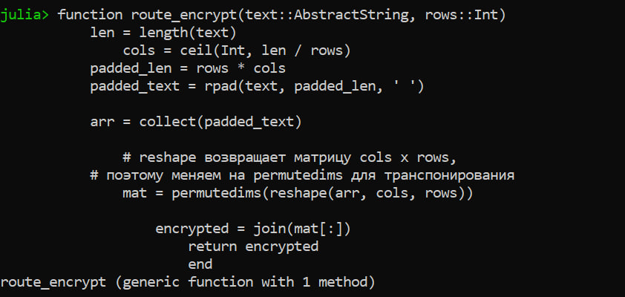

Рис. 1.1: Результат работы маршрутного шифрования

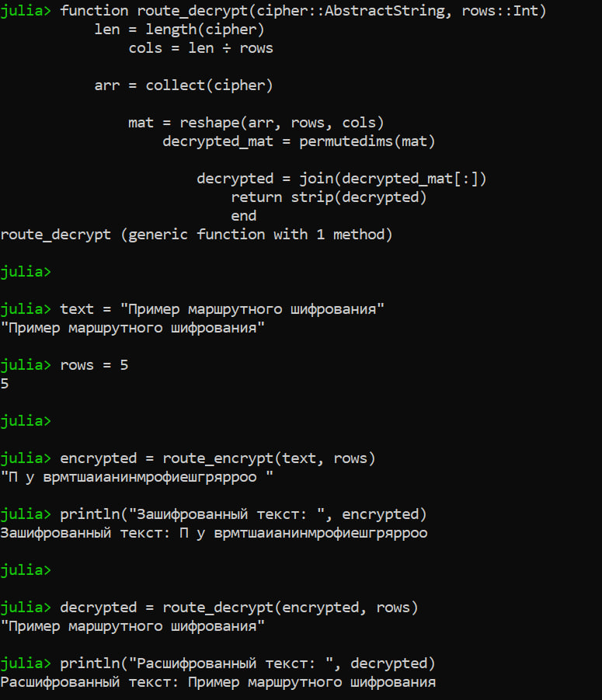

Рис. 1.2: Результат работы маршрутного шифрования

## 3.2 Шифрование с помощью решёток

Для реализации шифрования с помощью решёток использовались множество функций для работы с массивами, такие как findfirst(x::function, array), rotr90(A[, k]) и rotl90(A[, k]), классический конструктор массива Array{Type, N_of_dims}(undef, dims...) и прочие [3].

При проверке правильности реализации важно учитывать, что шифры перестановки (а, значит, и шифрование с помощью решёток) относятся к симметричным шифрам. Это важно при проверке правильности работы шифра, для чего изначальное сообщение мы пропускаем через функции шифровки и расшифровки с одними и теми же параметрами (в частности, если параметры были изменены в функции шифровки для соответствия алгоритму, они выводились дополнительными переменными в результате выполнения функции). Так мы должны получить шифрокод после запуска функции шифровки, и изначальное сообщение после запуска функции расшифровки с теми же дополнительными параметрами на входе.

Результат работы кода представлен ниже (рис. 2).

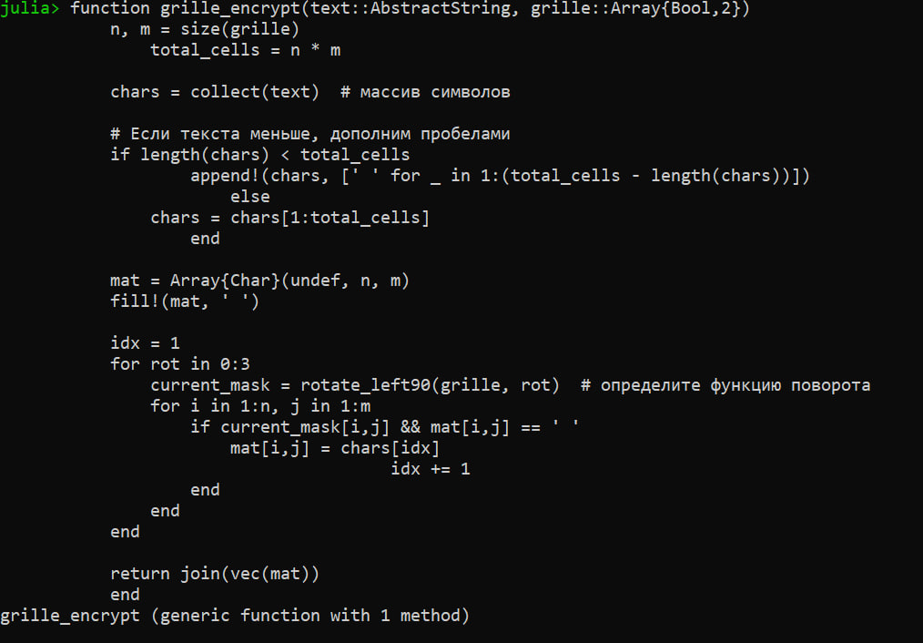

Изображение выглядит как текст, снимок экрана, Шрифт Контент, сгенерированный ИИ, может содержать ошибки.

Рис. 2.1: Результат работы шифрования с помощью решёток

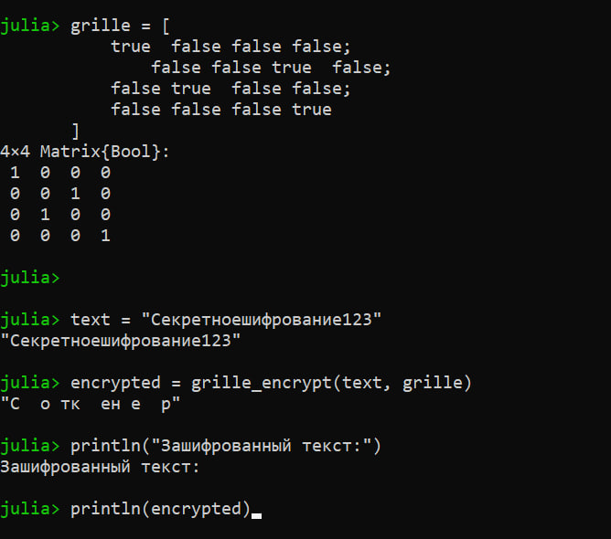

Изображение выглядит как текст, снимок экрана, Шрифт Контент, сгенерированный ИИ, может содержать ошибки.

Рис. 2.2: Результат работы шифрования с помощью решёток

## 3.3 Таблицы Виженера

Для реализации таблицы Виженера необходимо было ограничить алфавит. В тексте лабораторной работы [1] предложен пример использования исключительно латиницы. В своей реализации я предлагаю использовать в качестве алфавита все символы ASCII, которые доступны в Julia [3].

В языке Julia число ASCII символов ограничено [4], которые и были алфавитом в использованной реализации шифрования с помощью таблиц Виженера.

Елизавета Савченко, [25.09.2025 11:54]

julia``> function rotate_left90(``A::``Array{Bool,2}, k::Int=1)

for _ in ``1:k

A = ``permutedims``(``A, (2,1))[:, end:-1:1]

end

return A

end

rotate_left90 (generic function with 2 methods)

julia``>

julia``> function ``grille_``encrypt``(``text::``AbstractString``, grille::Array{Bool,2})

n, m = size(grille)

``total_cells`` = n * m

chars`` = ``collect``(``text``) #`` массив символов

# Если текста меньше, дополним пробелами

``if length(chars) < ``total_cells

``append!(``chars, [' ' for _ in 1:(``total_cells`` - length(chars))])

else

chars = chars[``1:total``_cells]

end

mat = ``Array{``Char}(``undef``, n, m)

``fill!(``mat, ' ')

``idx`` = 1

for rot in 0:3

``current_mask`` = rotate_left90(grille, ``rot) #`` ``определите`` ``функцию`` ``поворота

for ``i`` in ``1:n``, j in 1:m

if ``current_mask``[``i,j``] && mat[``i,j``] == ' '

mat[``i,j``] = chars[``idx``]

``idx`` += 1

end

end

end

return join(``vec``(mat))

end

grille_encrypt`` (generic function with 1 method)

julia``> grille = [

``true false`` ``false`` ``false``;

false ``false`` ``true false``;

false ``true false`` ``false``;

false ``false`` ``false`` true

]

4×4 ``Matrix{``Bool}:

``1 0`` 0 0

``0 0`` 1 0

``0 1`` 0 0

``0 0`` 0 1

julia``>

julia``> ``text`` = "Секретноешифрование123"

"Секретноешифрование123"

julia``> encrypted = ``grille_``encrypt``(``text, grille)

"``С о`` ``тк`` ``ен`` е р"

julia``> ``println``(``"Зашифрованный текст:")

Зашифрованный текст:

julia``> ``println``(``encrypted``)

Елизавета Савченко, [25.09.2025 12:11]

const ASCII_SIZE = 128

128

julia``> alphabet = [Char(``i``) for ``i`` in ``0:ASCII``_SIZE-1]

128-element ``Vector{``Char}:

'\0': ASCII/Unicode U+0000 (category Cc: Other, control)

'\x01': ASCII/Unicode U+0001 (category Cc: Other, control)

'\x02': ASCII/Unicode U+0002 (category Cc: Other, control)

'\x03': ASCII/Unicode U+0003 (category Cc: Other, control)

'\x04': ASCII/Unicode U+0004 (category Cc: Other, control)

'\x05': ASCII/Unicode U+0005 (category Cc: Other, control)

'\x06': ASCII/Unicode U+0006 (category Cc: Other, control)

'\a': ASCII/Unicode U+0007 (category Cc: Other, control)

'\b': ASCII/Unicode U+0008 (category Cc: Other, control)

'\t': ASCII/Unicode U+0009 (category Cc: Other, control)

'\n': ASCII/Unicode U+000A (category Cc: Other, control)

'\v': ASCII/Unicode U+000B (category Cc: Other, control)

'\f': ASCII/Unicode U+000C (category Cc: Other, control)

``⋮

't': ASCII/Unicode U+0074 (category ``Ll``: Letter, lowercase)

'u': ASCII/Unicode U+0075 (category ``Ll``: Letter, lowercase)

'v': ASCII/Unicode U+0076 (category ``Ll``: Letter, lowercase)

'w': ASCII/Unicode U+0077 (category ``Ll``: Letter, lowercase)

'x': ASCII/Unicode U+0078 (category ``Ll``: Letter, lowercase)

'y': ASCII/Unicode U+0079 (category ``Ll``: Letter, lowercase)

'z': ASCII/Unicode U+007A (category ``Ll``: Letter, lowercase)

'{': ASCII/Unicode U+007B (category Ps: Punctuation, open)

'|': ASCII/Unicode U+007C (category ``Sm``: Symbol, math)

'}': ASCII/Unicode U+007D (category Pe: Punctuation, close)

'~': ASCII/Unicode U+007E (category ``Sm``: Symbol, math)

'\x7f': ASCII/Unicode U+007F (category Cc: Other, control)

julia``> ``vigenere_table`` = ``Array{``Char}(``undef``, ASCII_SIZE, ASCII_SIZE)

128×128 ``Matrix{``Char}:

'\x00\x00\x00\x10``' '``\0' '\0' '\0' '\0' '\0' '\0' … '\0``' '``\0' '\0' '\0' '\0' '\0' '\0' '\0' '\0'

'\0' '\0``' '``\0' '\0' '\0' '\0' '\0' '\0' '\0' '\0' '\0' '\0' '\0' '\0' '\0' '\0'

'\x21\xe1\x3b\xd4``' '``\0' '\0' '\0' '\0' '\0' '\0' '\0' '\0' '\0' '\0' '\0' '\0' '\0' '\0' '\0'

'\x69\xc3\x72\x29``' '``\0' '\0' '\0' '\0' '\0' '\0' '\0' '\0' '\0' '\0' '\0' '\0' '\0' '\0' '\0'

'\x00\x00\x00\x14``' '``\0' '\0' '\0' '\0' '\0' '\0' '\0' '\0' '\0' '\0' '\0' '\0' '\0' '\0' '\0'

'\0' '\0``' '``\0' '\0' '\0' '\0' '\0' … '\0``' '``\0' '\0' '\0' '\0' '\0' '\0' '\0' '\0'

'\xb9\x3a\x5e\x60``' '``\0' '\0' '\0' '\0' '\0' '\0' '\0' '\0' '\0' '\0' '\0' '\0' '\0' '\0' '\0'

'\x00\x00\x01\``xcb``' '``\0' '\0' '\0' '\0' '\0' '\0' '\0' '\0' '\0' '\0' '\0' '\0' '\0' '\0' '\0'

'\``xff``\xf0' '\0``' '``\0' '\0' '\0' '\0' '\0' '\0' '\0' '\0' '\0' '\0' '\0' '\0' '\0' '\0'

'\``xff``\``xff``\``xff``\``xff``' '``\0' '\0' '\0' '\0' '\0' '\0' '\0' '\0' '\0' '\0' '\0' '\0' '\0' '\0' '\0'

'\x22\``xcb``\x01\xf7``' '``\0' '\0' '\0' '\0' '\0' '\0' … '\0``' '``\0' '\0' '\0' '\0' '\0' '\0' '\0' '\0'

'\``xdd``\xc7\``xae``\xb2``' '``\0' '\0' '\0' '\0' '\0' '\0' '\0' '\0' '\0' '\0' '\0' '\0' '\0' '\0' '\0'

'\x43\xc5\xf5\xc5``' '``\0' '\0' '\0' '\0' '\0' '\0' '\0' '\0' '\0' '\0' '\0' '\0' '\0' '\0' '\0'

``⋮`` ``⋮`` ``⋱`` ``⋮`` ``⋮

'\0' '\0``' '``\0' '\0' '\0' '\0' '\0' '\0' '\0' '\0' '\0' '\0' '\0' '\0' '\0' '\0'

'\0' '\0``' '``\0' '\0' '\0' '\0' '\0' '\0' '\0' '\0' '\0' '\0' '\0' '\0' '\0' '\0'

'\0' '\0``' '``\0' '\0' '\0' '\0' '\0' '\0' '\0' '\0' '\0' '\0' '\0' '\0' '\0' '\0'

'\0' '\0``' '``\0' '\0' '\0' '\0' '\0' '\0' '\0' '\0' '\0' '\0' '\0' '\0' '\0' '\0'

'\0' '\0``' '``\0' '\0' '\0' '\0' '\0' … '\0``' '``\0' '\0' '\0' '\0' '\0' '\0' '\0' '\0'

'\0' '\0``' '``\0' '\0' '\0' '\0' '\0' '\0' '\0' '\0' '\0' '\0' '\0' '\0' '\0' '\0'

'\0' '\0``' '``\0' '\0' '\0' '\0' '\0' '\0' '\0' '\0' '\0' '\0' '\0' '\0' '\0' '\0'

Елизавета Савченко, [25.09.2025 12:11]

'\0' '\0' '\0' '\0' '\0' '\0' '\0' '\0' '\0' '\0' '\0' '\0' '\0' '\0' '\0' '\0'

'\0' '\0' '\0' '\0' '\0' '\0' '\0' '\0' '\0' '\0' '\0' '\0' '\0' '\0' '\0' '\0'

'\0' '\0``' '``\0' '\0' '\0' '\0' '\0' … '\0``' '``\0' '\0' '\0' '\0' '\0' '\0' '\0' '\0'

'\0' '\0' '\0' '\0' '\0' '\0' '\0' '\0' '\0' '\0' '\0' '\0' '\0' '\0' '\0' '\0'

'\0' '\0' '\0' '\0' '\0' '\0' '\0' '\0' '\0' '\0' '\0' '\0' '\0' '\0' '\0' '\0'

julia``>

julia``> for ``i`` in ``0:ASCII``_SIZE-1

for j in ``0:ASCII``_SIZE-1

``vigenere_``table``[``i+1, j+1] = Char(mod(``i`` + j, ASCII_SIZE))

end

end

julia``> ``row_idx``, ``col_idx`` = 11, 21

(11, 21)

julia``> ``println``(``"``Символ`` в ``таблице`` ``Виженера`` [``строка``=$``row_idx``, ``столбец``=$``col_idx``]: ", ``vigenere_table``[``row_idx``, ``col_idx``])

Символ в таблице ``Виженера`` [строка=11, столбец=21]: ▲

julia``>

julia``> # Вывести всю 11-ю строку

julia``> ``println``(``"11-я строка таблицы ``Виженера``:")

11-я ``строка`` ``таблицы`` ``Виженера``:

julia``> ``println``(``join(``vigenere_table``[11, :]))

♫☼►◄↕``️``‼``️``¶§▬``↨↑↓→∟↔``️``▲▼123456789:;<=>?@``ABCDEFGHIJKLMNOPQRSTUVWXYZ``` [\]^_ `abcdefghijklmnopqrstuvwxyz{|}~⌂�☺️☻♥️♦️♣️♠`️При проверке правильности реализации важно учитывать, что шифры перестановки (а, значит, и шифрование с помощью таблицы Виженера) относятся к симметричным шифрам. Это важно при проверке правильности работы шифра, для чего изначальное сообщение мы пропускаем через функции шифровки и расшифровки с одними и теми же параметрами (в частности, если параметры были изменены в функции шифровки для соответствия алгоритму, они выводились дополнительными переменными в результате выполнения функции). Так мы должны получить шифрокод после запуска функции шифровки, и изначальное сообщение после запуска функции расшифровки с теми же дополнительными параметрами на входе.

Результат работы кода представлен ниже (рис. 3).

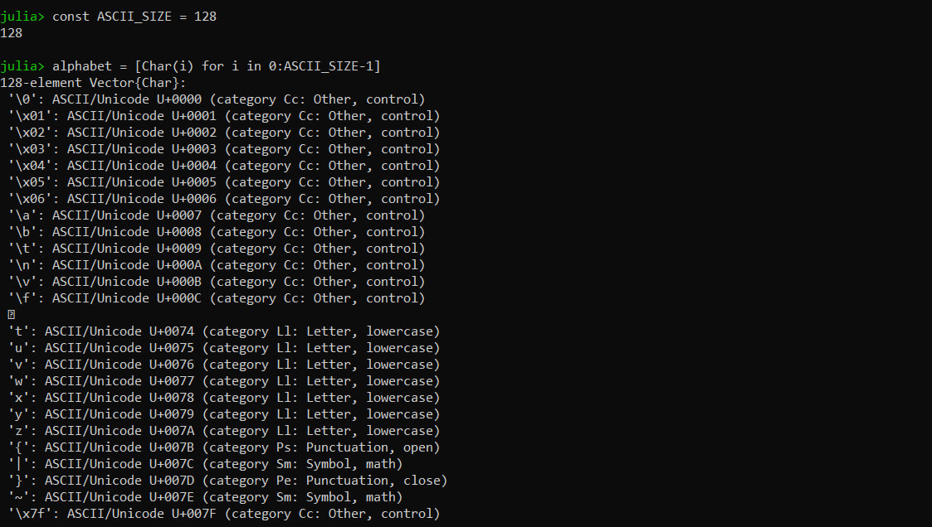

Рис. 3.1: Результат работы шифра с помощью таблиц Виженера

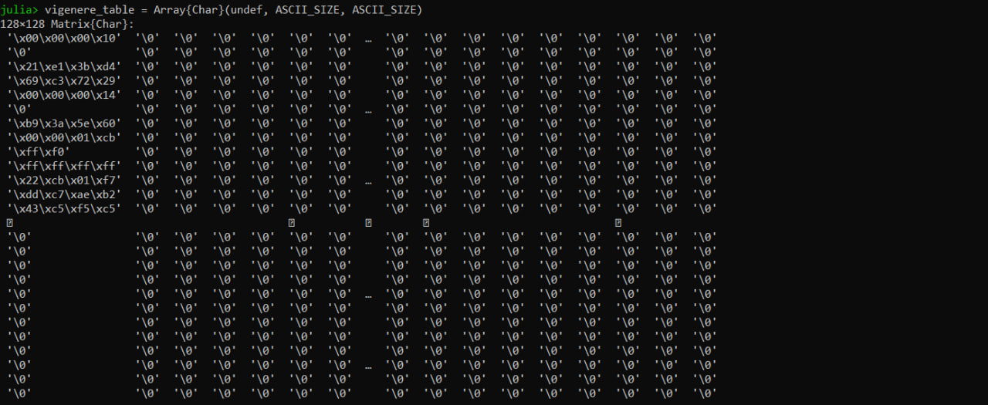

Рис. 3.2: Результат работы шифра с помощью таблиц Виженера

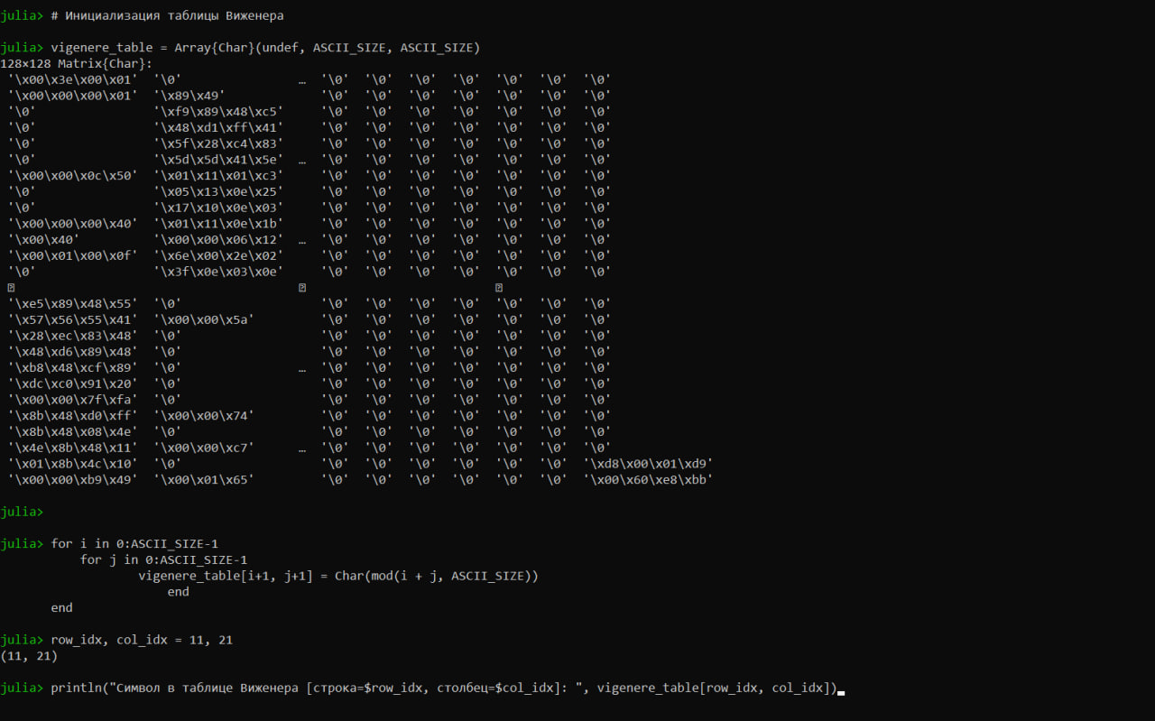

Изображение выглядит как текст, снимок экрана Контент, сгенерированный ИИ, может содержать ошибки.

Рис. 3.3: Результат работы шифра с помощью таблиц Виженера

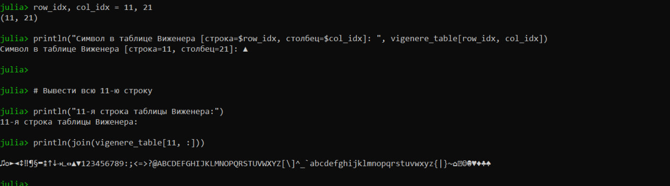

Изображение выглядит как текст, снимок экрана, Шрифт Контент, сгенерированный ИИ, может содержать ошибки.

Рис. 3.4: Результат работы шифра с помощью таблиц Виженера

# 4 Выводы

В результате работы мы ознакомились с традиционными моноалфавитными шрифтами простой замены, а именно:

* Маршрутным шифрованием;
* Шифрованием с помощью решёток;
* Таблицами Виженера.

Также были записаны скринкасты:

На RuTube:

* [Весь плейлист](https://rutube.ru/plst/540770)
* [Выполнения лабораторной работы, часть 1](https://rutube.ru/video/10f37172e6c677ab27794fc40374c357)
* [Выполнения лабораторной работы, часть 2](https://rutube.ru/video/54382b0d694e12e25aa08a57c8801893)
* [Запись создания отчёта](https://rutube.ru/video/2620c9656b8ee7c3ab1c8784813b1904)
* [Запись создания презентации](https://rutube.ru/video/a67c8780c4ad31ebd371f5dc9188fdd0)
* [Защита лабораторной работы](https://rutube.ru/video/c0858c0cde854661e4cf9a98a3267598)

На Платформе:

* [Весь плейлист](https://plvideo.ru/playlist?list=vaNN02mO97J6)
* [Выполнения лабораторной работы, часть 1](https://plvideo.ru/watch?v=4Ces3XmW5SsX)
* [Выполнения лабораторной работы, часть 2](https://plvideo.ru/watch?v=zQvK3sfwqJA8)
* [Запись создания отчёта](https://plvideo.ru/watch?v=6LSqPhPtwkj5)
* [Запись создания презентации](https://plvideo.ru/watch?v=y2gwvx0xzRVl)
* [Защита лабораторной работы](https://plvideo.ru/watch?v=mpV0o8O6WOym)

# Список литературы

1. Лабораторная работа №2. Шифры перестановки [Электронный ресурс]. RUDN, 2024. URL: <https://esystem.rudn.ru/pluginfile.php/2368506/mod_folder/content/0/lab01.pdf>.

2. Математика криптографии и теория шифрования [Электронный ресурс]. URL: <https://intuit.ru/studies/courses/552/408/info>.

3. Julia 1.10 Documentation [Электронный ресурс]. 2024. URL: <https://docs.julialang.org/en/v1/>.

4. Julia 1.10 Documentation [Электронный ресурс]. 2024. URL: <https://docs.julialang.org/en/v1/base/strings/>.